两院公布候选院士名单，电子测量仪器学科带头人入选
来源： 仪商网综合
8月31日，中国工程院、中国科学院公布了2023年院士增选有效候选人名单，中国科学院院士增选有效候选人583人，中国工程院院士增选有效候选人655人。后续将进行外部同行专家评选、院士选举，并最终产生新当选院士。
中国科学院、中国工程院是国家科学技术界和工程科技界的最高学术机构，是国家战略科技力量，入选两院院士是我国科学研究人员的最高称号。
本次两院院士增选候选人名单中，多位中国科技界的风云人物入选，譬如华为战略研究院院长徐文伟、比亚迪集团首席科学家廉玉波、宁德时代首席科学家吴凯、百度首席技术官王海峰等人入选中国工程院院士候选人名单，深圳医学科学院（筹）院长&深圳湾实验室主任颜宁、清华大学微电子学研究所所长&中国半导体行业协会副理事长魏少军等人入选中国科学院院士候选人名单。
值得一提的是，中电科思仪科技股份有限公司首席科学家年夫顺人选2023年度中国工程院院士增选有效候选人名单。
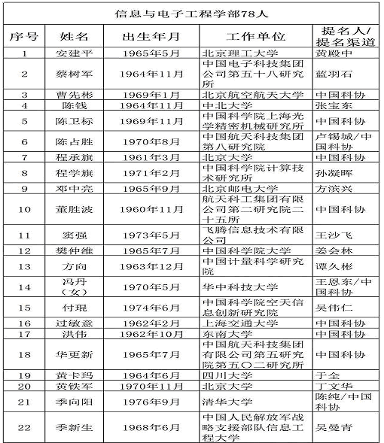
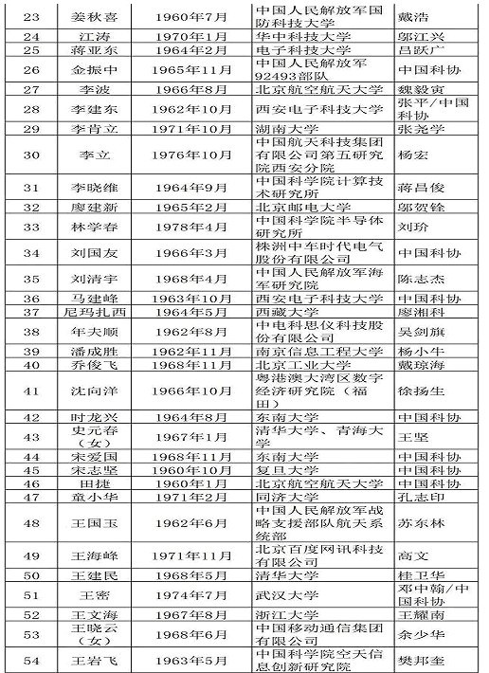
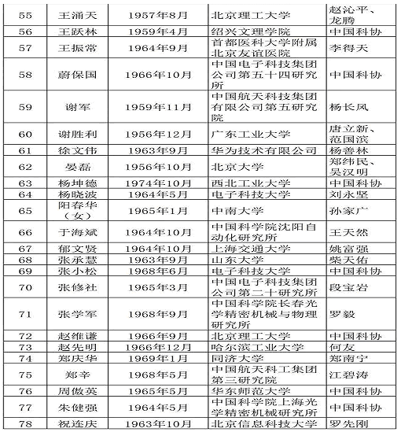

信息与电子工程学部：年夫顺 中电科思仪科技股份有限公司
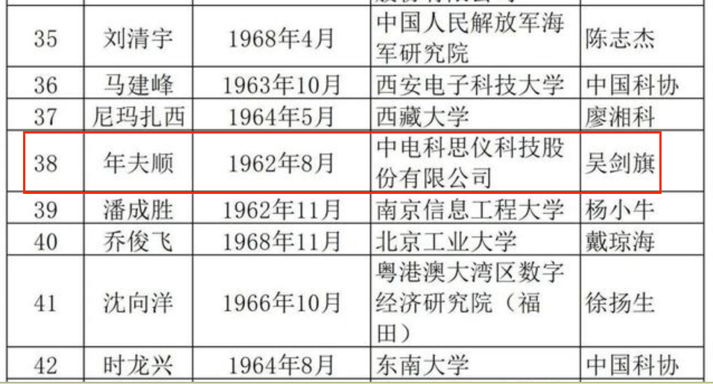
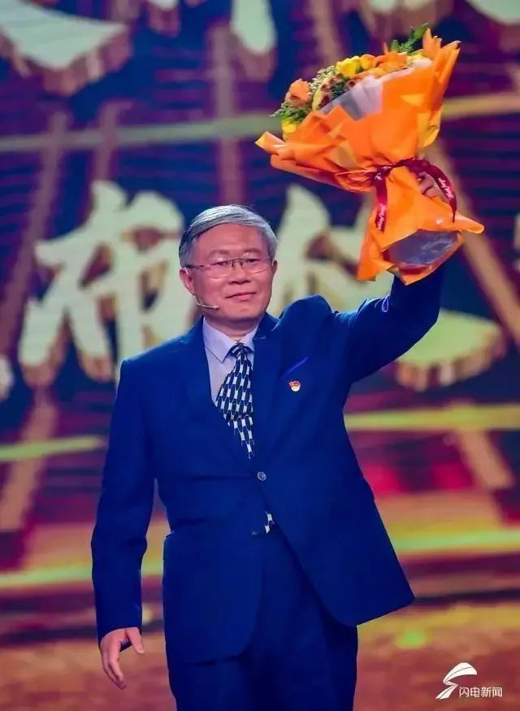

年夫顺，男，1962年8月生，中共党员，中电科思仪科技股份有限公司首席科学家。科研成果获国家科技进步二等奖1项、省部级科技进步一等奖6项、发明专利60项、国家标准3 项。享受国务院政府特殊津贴，获评全国劳动模范、神舟六号载人航天飞行任务先进个人、泰山学者攀登计划专家、山东省有突出贡献中青年专家、齐鲁最美科技工作者等。
作为我国电子测量仪器学科带头人，从事电子测量仪器科研工作超过30年，主持微波矢量网络分析仪研制，形成国产矢量网络分析仪家族，为我国电子信息产业发展提供了成套测试解决方案，实现微波矢量网络分析仪自主创新发展和自主可控发展，达到国际先进水平，位列世界前三；主持毫米波与太赫兹测量仪器研制，构建从核心器件、部件到仪器整机和测试系统的自主可控产业链，使公司成为世界上能够提供成套测试解决方案的唯一供应商，实现自主创新与规模化批量生产，达到国际先进水平，位列世界前二。科研成果广泛应用于探月工程、“风云”卫星、北斗二代导航卫星、5G宽带移动通信、新型人体安检仪等重大工程和重点项目。

